学案16 图文转换(一)
——审题答题规范

学案目标 理解图文转换题的特点，掌握图画类、图标类、图表类三种题型的做法，重点掌握漫画类试题的做法。
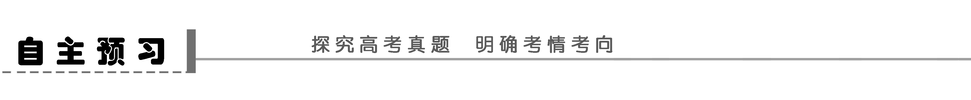
考点要求
图文转换就是根据图表内容，分析有关材料，辨别或挖掘隐含信息，或对材料进行综合评价，并用语言表述出来。
考点样题
1．(2009·广东卷，22)下面的图表一和图表二，是有关机构对我国不同群体通过电视获取科技信息情况的调查，请根据图表反应的情况，补充下面文段中A、B、C处空缺的内容(不出现数字)，使上下文语意连贯。
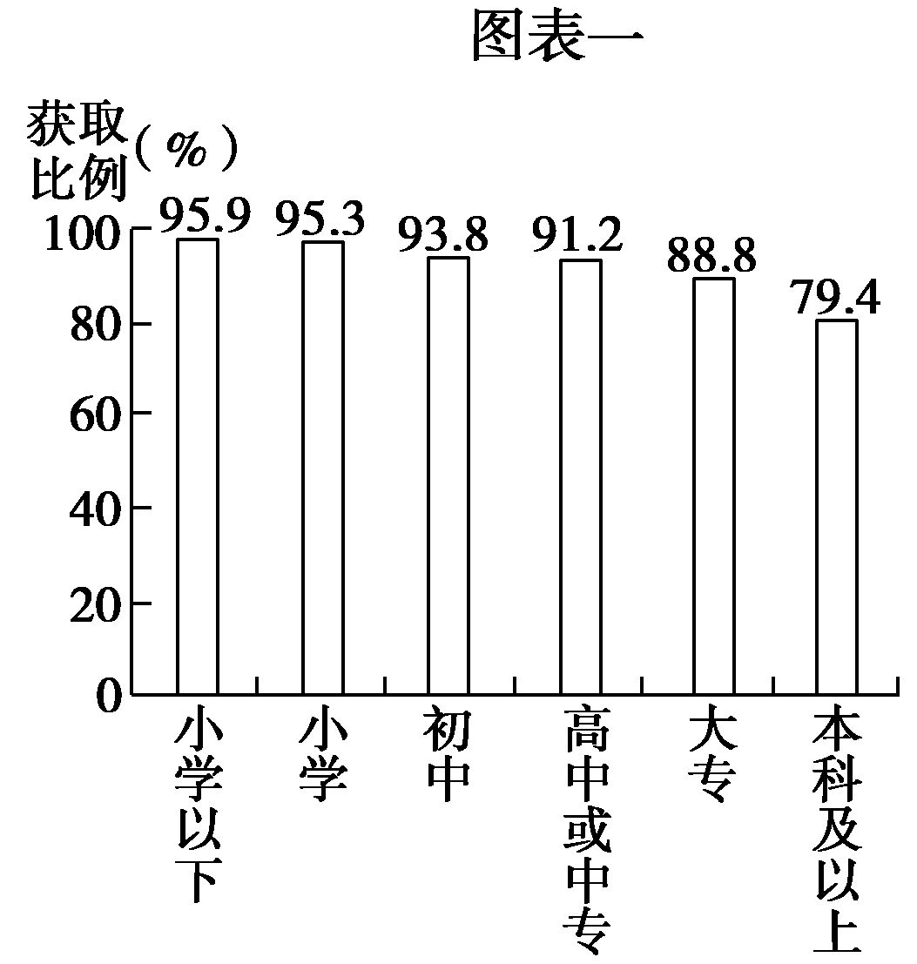
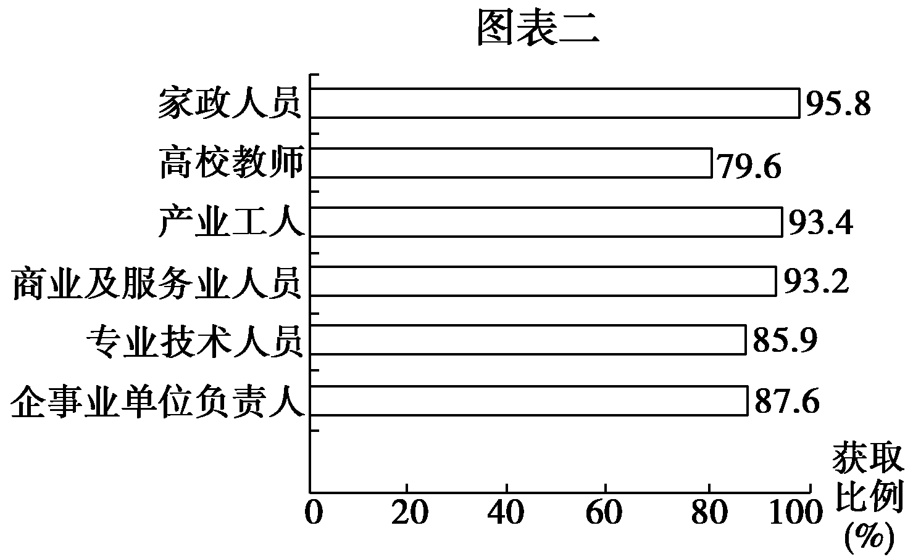
根据2005年中国公众科学素养调查，对我国不同群体获取科技信息主要渠道分析的结果显示：女性通过电视科普节目获取科技信息的比例高于男性；不同年龄的群体通过电视科普节目获取的科技信息比例也有差异；___A___，其中小学以下文化程度的比例高达95.9%；家政人员是电视科普节目的观众主体，而高校教师的比例相对较低，可见，____B____。上面的分析结果告诉我们，如果___C___，电视科普节目就会更有针对性。
A：
________________________________________________________________________

________________________________________________________________________

B：
________________________________________________________________________

________________________________________________________________________

C：
________________________________________________________________________

________________________________________________________________________
2．(2009·山东卷，18)请说明下面漫画的画面内容，并揭示其中的寓意，不超过55字。
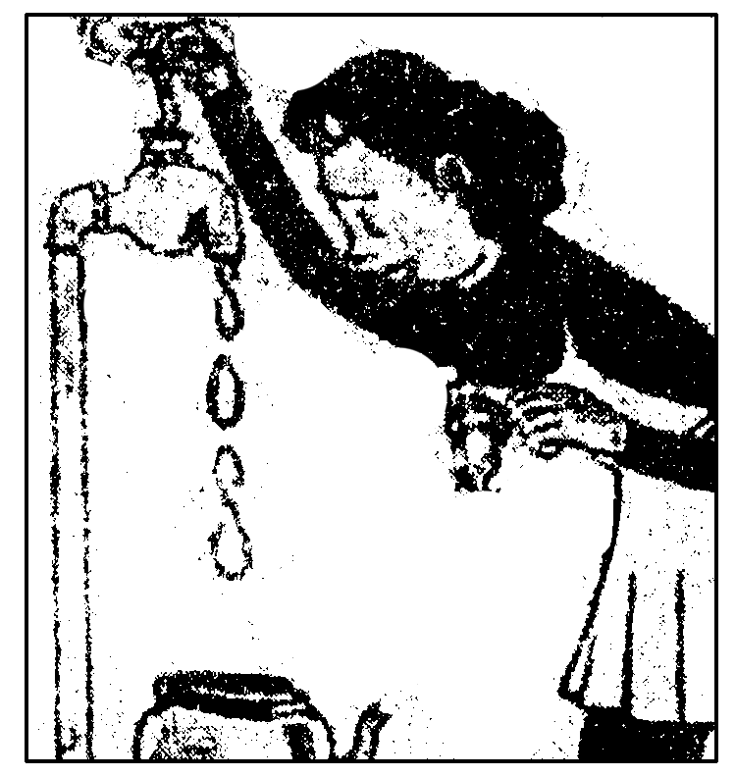
答：
________________________________________________________________________

________________________________________________________________________

________________________________________________________________________
3．(2008·山东卷，18)下面这幅摄影作品展现的是刘璇在自由体操比赛中的精彩瞬间。请从比喻、比拟、排比、对偶中任选两种修辞方法，对画面进行生动形象的描写，不超过50字。
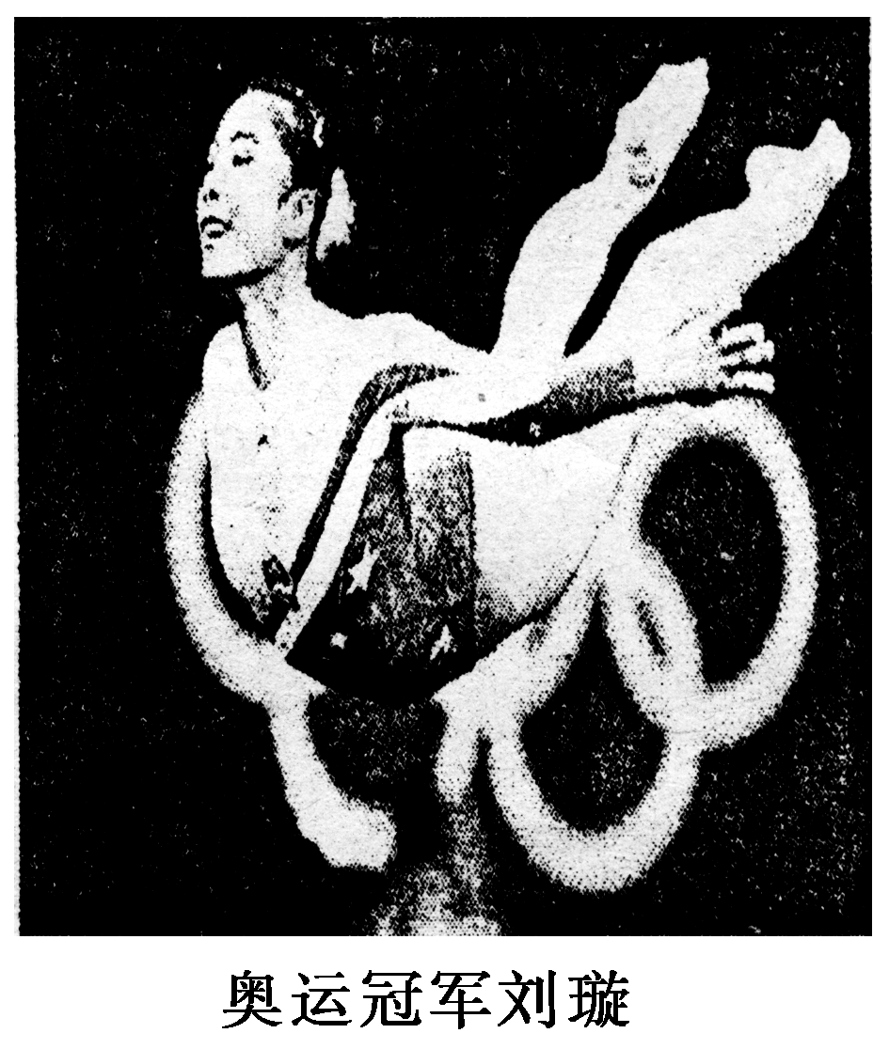
答：
________________________________________________________________________

________________________________________________________________________
命题探讨
虽然在《考试说明》中并未单独列为一个考点，而是作为一种命题形式用来考查语言理解和运用能力，但是因为它实际上是考的综合能力，所以自2004年开始登陆语文试卷以来，越来越受到各省市命题专家的青睐。
图表的特点在于将抽象的数据通过图形和表格转化为直观的信息，来展现某种变化，进行相关比较，总结发展趋势等。
试题给出图形、统计表格、漫画等为主体的非文字叙述材料，要求用语句将其中包含的某个内容具体明白地表述出来。
图表来源于社会生产生活，图表解答题就是要求考生具备对图表的理解概括能力，能将图表中包含的信息用适当的语言表述。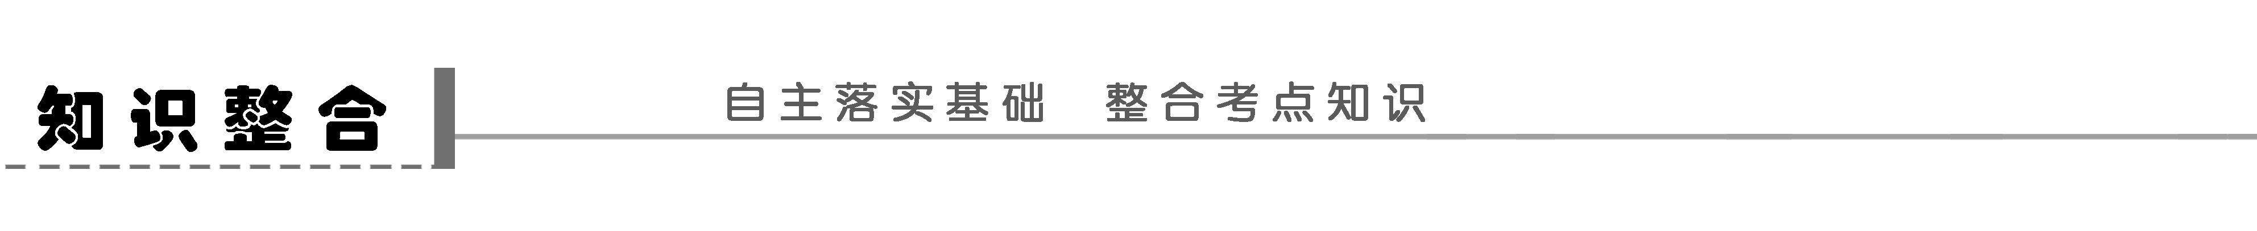
图文转换是将各种图、表类信息转换成文字类信息的融综合性、技巧性、创新性于一体的新题型。它表面上看是“看图说话”，实际上，它综合了压缩、扩展、仿写、简明、连贯、得体、准确、鲜明、生动等众多考点和题型，说到底是在考查学生综合的语言表达能力。它与上面所复习的各个语言表达考点题型最大的区别就是把提供的材料由文字变成了图、表。
图文转换主要有三类题型：图画类、图标类、图表类。漫画类重点考寓意，图标类重点考内涵，图表类重点考规律。
一、图画转换成文字
1．知识梳理
图画类试题所提供表达的材料有两类：一类是漫画，一类是摄影作品。考查重点是漫画。
漫画是一种具有讽刺性或幽默性的绘画，多从政治事件和生活现象中取材，通过夸张、比喻、象征、寓意等手法，呈现出幽默、诙谐的画面，借以讽刺、批评或颂扬某些人或事。了解漫画的特点，把握命题的方向，理顺答题的思路，是做好漫画文字转换题必须解决的问题。
漫画一般主要由标题、画面、寓意三部分组成，标题和画面是显性的信息，而寓意则是隐性的信息。根据这一特点，结合语言表达的考查要求，命题一般会从如下几个角度入手：
①概括寓意；②拟加标题；③描述画面；④综合考查。
摄影类图画试题主要是看图写画，要求用生动形象的语言描述画面内容，或者为画面配解说词，主要考查准确、鲜明、生动的语言表达能力，是与修辞手法相结合的题目。
2.演练、总结
(1)仔细观察下面这幅漫画，按要求回答问题。
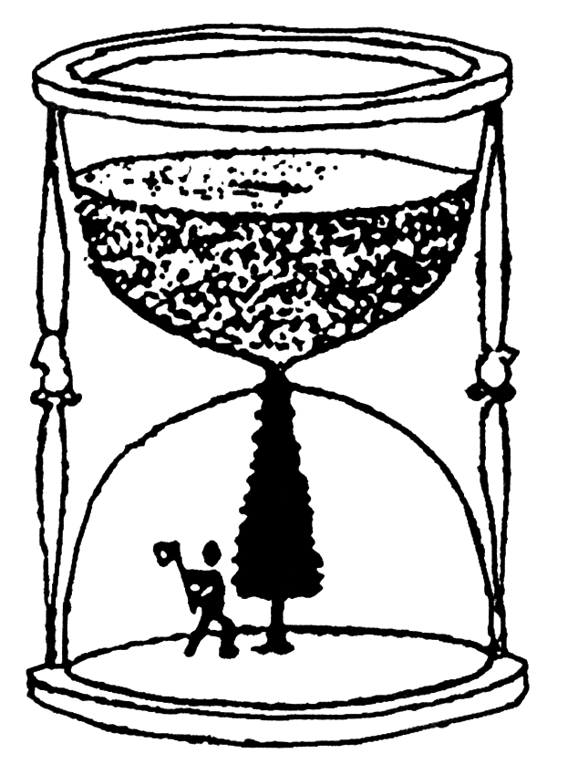
①请给这幅漫画拟一个题目。要求：不能以“无题”为题，不超过5个字。
答：
________________________________________________________________________

________________________________________________________________________
②请揭示其深刻寓意。要求：不超过30字。
答：
________________________________________________________________________

________________________________________________________________________
(2)请用简洁的文字说明下边的漫画的画面内容(不超过60字)，并用委婉得体的语言拟一条提示语。
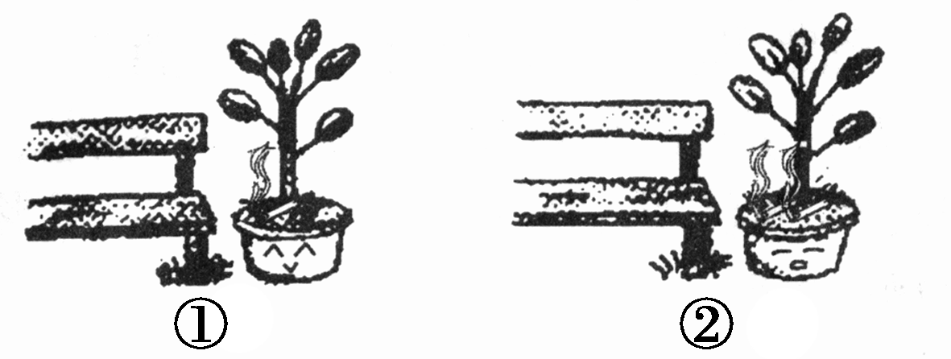
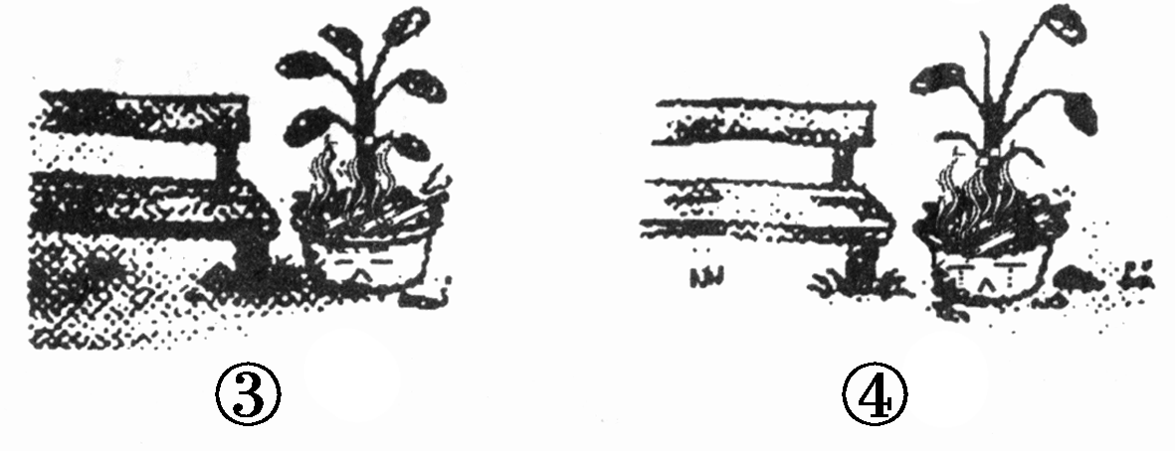
答：
________________________________________________________________________

________________________________________________________________________

________________________________________________________________________
(3)为下面的漫画《一次使用》拟写解说词，要求至少运用一种修辞手法，能揭示漫画的内涵。(不少于50字)
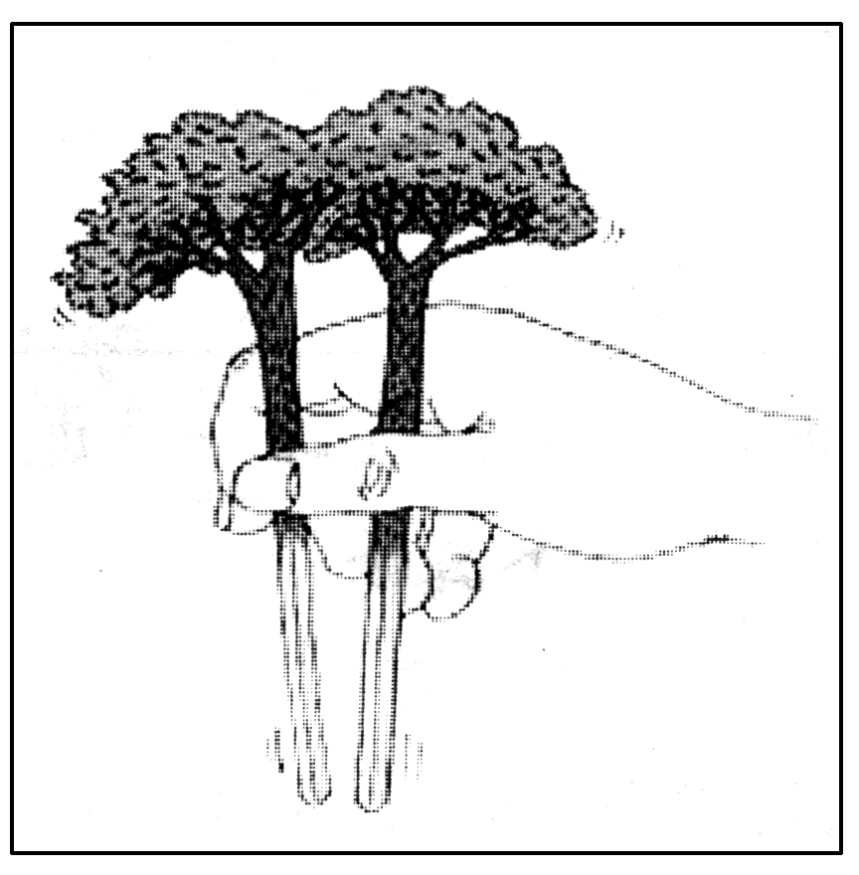
答：
________________________________________________________________________

________________________________________________________________________

________________________________________________________________________
(4)
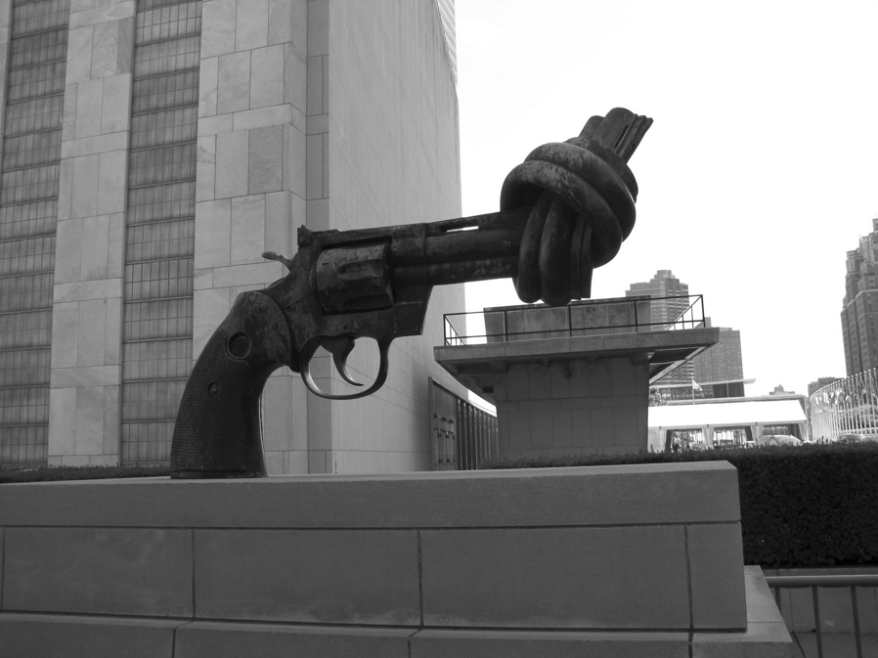
右图是联合国总部门前一尊雕塑的照片，请紧扣雕塑的寓意展开联想，写一段鲜明生动的文字，表达你的期盼。不少于40字。
答：
________________________________________________________________________

________________________________________________________________________

________________________________________________________________________
点拨
1．审题答题规范
(1)审题
图文转换类题干由两部分构成：一是文字部分，二是图、表部分。审题内容有二：
①审题干文字，明确题目要求。
②审图画部分，全面准确捕捉信息，这是审题的重点。
a．看漫画标题。先看标题，再把标题同漫画内容结合起来分析，就容易弄清漫画的寓意所在。
b．看漫画的画面。这是审题的重要环节，仔细观察画面上的每个细节提供的信息，漫画实际上是用简单而又夸张的手法勾勒出幽默、诙谐的画面，用以说明某种观点。
c．看漫画的语言文字。漫画的语言文字往往言简意赅，画龙点睛，要仔细品味漫画中的语言文字，认真思考这些语言文字中隐含的观点，有时会成为我们弄清漫画寓意的金钥匙。
d．看漫画的夸张之处。夸张之处往往就是漫画的弦外之音，是漫画要表达的寓意所在。
(2)答题
拟标题类语言一定要简明、准确。
说明画面内容类在整体把握画面的基础上按照一定的说明顺序依次说明，重点突出画面特征，不要遗漏细节。
概括寓意类不能就画论画，一定要有一个由画到现实生活的过程，语言要一针见血。用语为：讽刺了……/歌颂了……
2．具体答题技巧
(1)为漫画拟加标题的技巧
标题是漫画的眉目，它有暗示漫画寓意或揭示讽刺对象的作用。拟定标题先要弄清漫画讽刺的主体和漫画的主题，然后围绕讽刺的主体或主题拟加标题。可直接以漫画讽刺或颂扬的主体命名，也可扣住漫画的主题命名。
(2)描述画面的原则
描述画面，具体说就是用描述性的语言介绍画面的内容。描述时要贯彻以下原则：注意对象，留意方位，按照顺序，采用恰当的表达方式。
(3)概括漫画寓意的方法
先要认真细致的观察分析画面的内容，找出其讽刺或颂扬的对象或行为，再看画面指向，对应相关现实，接着要透过现象看本质，跳出画面思画外，最后多个角度想想看，确定最佳寓意。在由画面到画外的过程中，通常要采取联想的方法，由物及人，由人及理，彰显意义。
特别要注意漫画的主题是讽刺类还是歌颂类。
二、图表转换成文字
1．知识梳理
在媒体信息交流和传递中，图表是一种主要的表现形式之一，它能直观鲜明、简洁明了地反映事物的发展变化规律或作者观点态度。常见的图表形式有公司单位的报表、企业厂家生产增长图、工艺生产流程图、实验研究变化曲线图等。简洁的图表包含着大量的文字和数字信息，涉及不同的知识领域。主要有两种题型：
(1)文字转换题，即将图表内容用文字表述出来。
(2)信息推断题，即针对图表数据作结论或提建议。
2．演练、总结
(1)最近，上海市统计局社情民意调查中心开展了一次电话调查，通过调查市民在日常生活中的一些习惯做法，来了解市民的环保意识。下面是依据对“限塑令”落实情况的调查数据绘制的图表，请认真观察图表，概括图表内容，并就图表反映的问题提出建议。
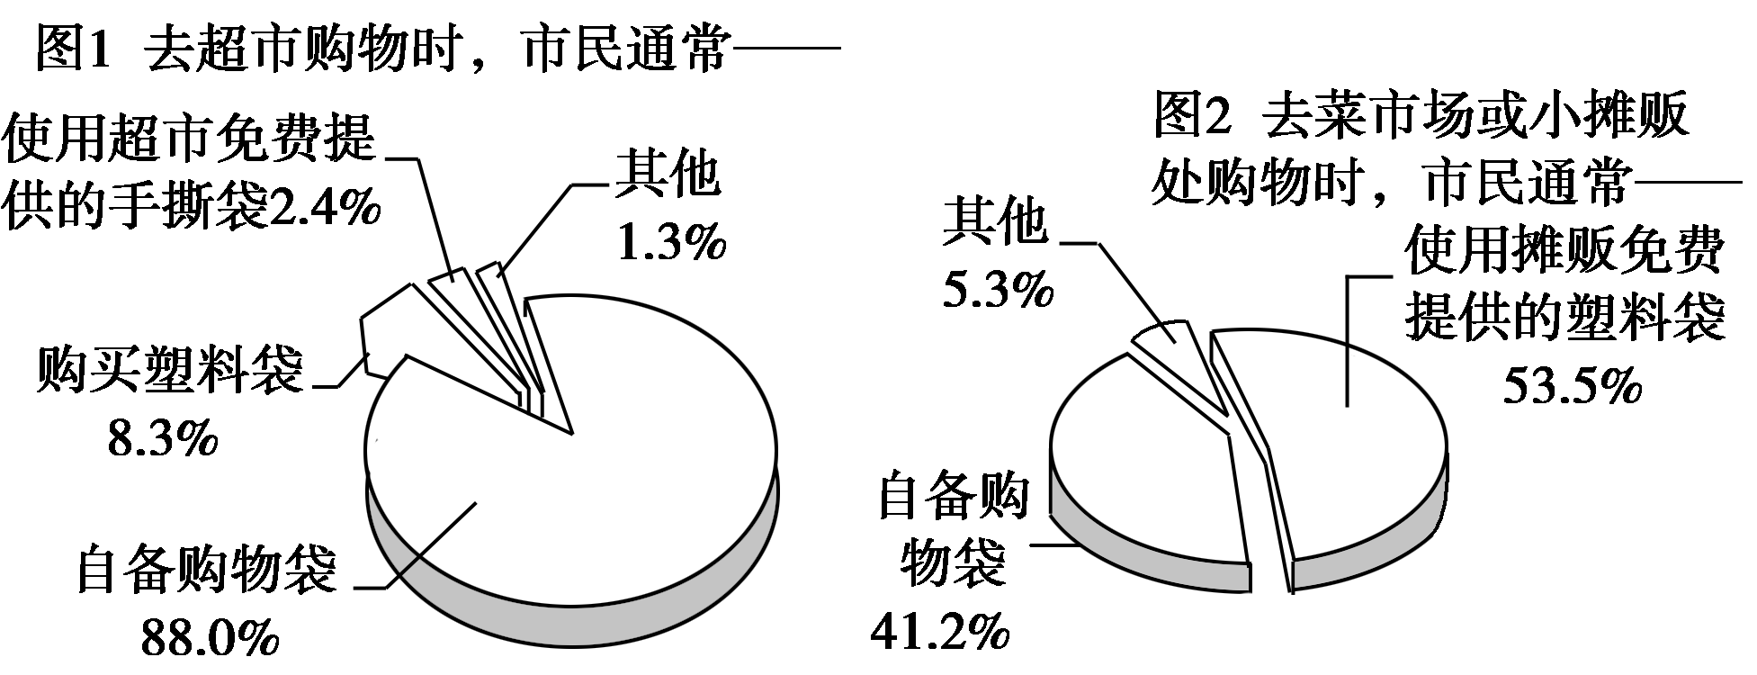
概括：
________________________________________________________________________

________________________________________________________________________
(不得出现图表中的数字，不超过80字)
建议：
________________________________________________________________________

________________________________________________________________________(不超过20字)
(2)下面的图表是《2009年中国网上购物调查报告》中关于“单次最高网购金额”的调查情况。请根据图表反映的情况，补充下面文段中空缺的内容，使上下文语意连贯。
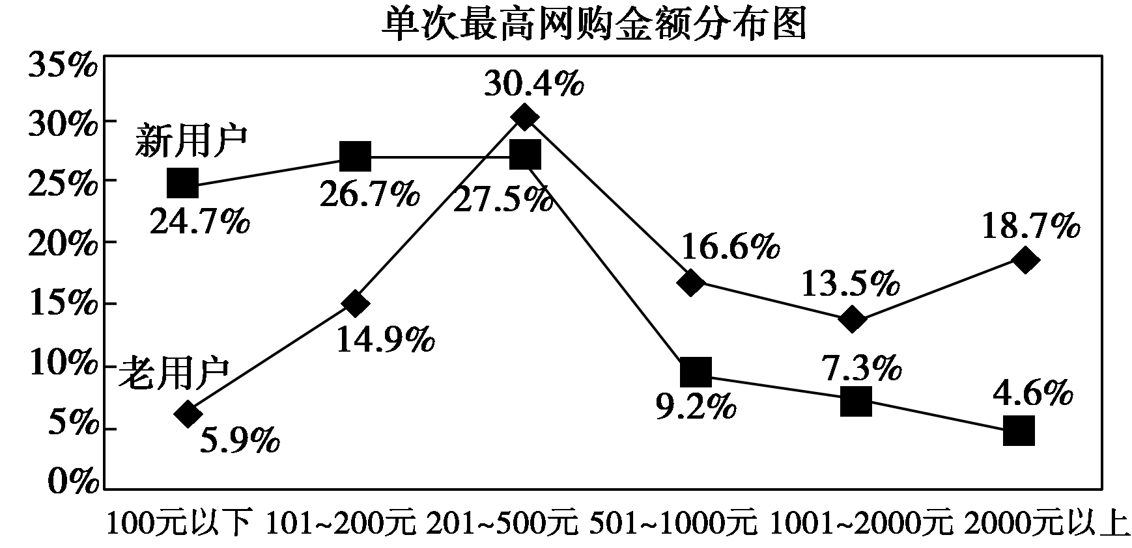
注 老用户指2008年之前就开始网上购物的用户，新用户指2008年之后的用户。
新用户中单次最高网购金额不足200元的用户所占的比例超过50%，而老用户中单次最高网购金额不足200元的用户所占的比例不到21%，这说明①________________________。调查同时显示，新老网民网上购物的金额集中在201～500元，新用户单次网购金额超过2 000元的也只有4.6%，这说明②________________________________________________________________________。
点拨
1．审题答题规范
(1)审题
①审题干，明确题目要求，特别注意提示语，如“下图是……”，它规定了审图表的方向，答题用语。
②审图表
a．注意表头和表脚的文字，弄清图表说明的对象和比较的角度。
b．观察表格。如果是坐标曲线，则要抓住曲线变化规律，柱状、饼状图要抓各要素的比例分配及变化情况；数字式表格，则要纵看、横看，有时要做点简单运算。无论是哪种图表，都要注重数据的变化。数据的变化往往说明了某个问题，而这可能正是这个材料的重要之处，也是得到观点的源头，尤其要重视数据相差较大的比较项。
c．注意图表细节。这些细节往往起到提示作用，如图表下的“注”。
(2)答题
①表述对象一般为图表名称的关键词，要充分利用项目语。
②文字转换题概括时不得遗漏信息。一般很少带具体数字，但要有具体的数据比较、分析。
③注意在表达中不能出现语病，特别是在反映事物变化或规律时，选用词语要准确。如“增长(加)了”“增加到”“增长了××倍”“与同期相比，增长……”“减少到”“减少了(百分数、分数)”“近一半(50%左右)”“大部分(比例在55%～70%)”“绝大多数(比例占70%以上)”“所有”“约几成”等词语的选用。
④作结论应据图表“横一句，竖一句”地进行。
2．注意问题
(1)图表题实际上是另一种形式的结论评价式压缩题，解答这类问题的共同点是归纳概括。解答前，要正确分析图表中所列内容的相互联系，从中找出规律性的东西。分析出有关材料的内在联系，再归纳概括为一个结论，也就符合简答要求了。
(2)特别关注数据的变化，它往往是结论的源头所在。
三、图标转换成文字
1．试题特点
徽标是表明事物特征的记号，它以单纯、显著、易识别的物象、图形或文字符号为直观语言，除标示什么、代替什么之外，还具有表达意义、情感和指令行动等作用。徽标对于国家、社会团体乃至个人的根本利益都有着极其重要的独特作用。因此，在高考试题中，徽标是一种常见的考查形式。
徽标常采用较抽象的图案来展示其独特创意，因此，该类题便常以“说明构成要素”“鉴赏徽标创意”等为考查点。
2．演练、总结
(1)下图是2010年第16届亚运会的会徽。请根据这幅徽标回答问题。

①简要说明第16届亚运会会徽的构成要素。
答：________________________________________________________________________

________________________________________________________________________
②请谈一谈第16届亚运会会徽的创意。
答：
________________________________________________________________________

________________________________________________________________________
(2)在中国旅游报社主办的“全国旅游景区徽标、门票、宣传口号展评大赛”评奖中，四川九寨沟风景名胜区获得唯一一个徽标一等奖。九寨沟徽标图案由雪山和云朵组成，形似眼睛，简单的图形却表达了深刻的意义。请你从赞美九寨沟自然风光和保护九寨沟自然环境两个角度分别为这个徽标配上一句宣传口号。
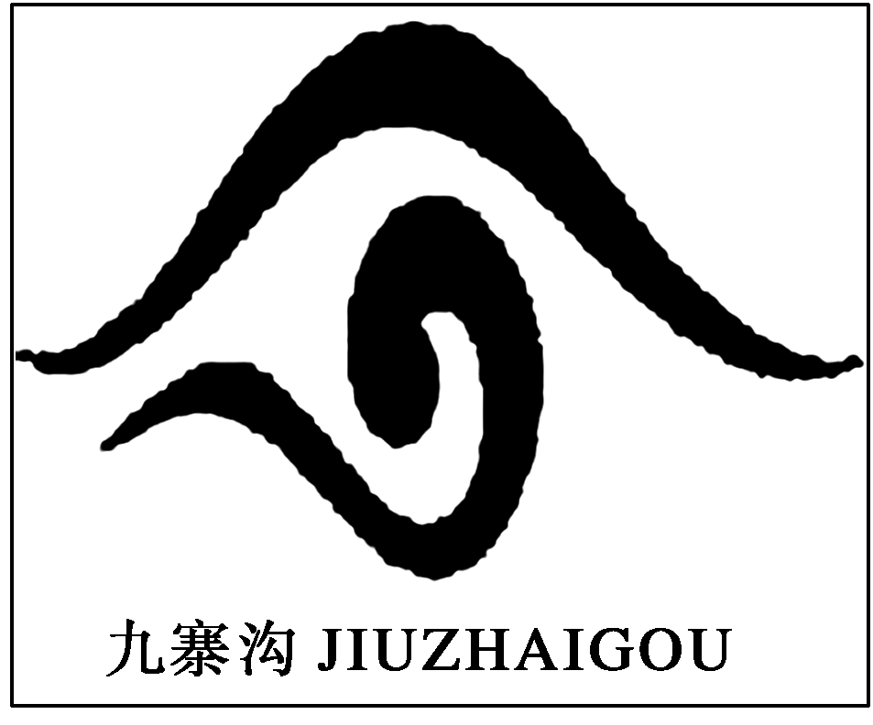
答：
________________________________________________________________________

________________________________________________________________________

________________________________________________________________________
点拨
1．审题答题规范
(1)审题
①审题干，明确题目要求。特别注意题干提示语关于“是……徽标”的说明文字，知道它属于什么图标，往往是理解寓意极重要的方向。
②审图标。图标与其他图画类最大的不同是它以高度抽象、变形的画面暗示了主题寓意。审图标，尤其要把握图标的外形特点，注意中英文(或汉语拼音)大小写及其变体，以及涉及的时间、地点。
(2)答题
采用规范的说明语言，准确、简明、平实、清晰。
2．解答图标含义的技巧
注意由表及里，分析其内涵和寓意，对图标的创意要联系具体对象作出合理解释。不能随意想象，要扣住图中的信息点来联想。

学案16 图文转换(一)
自主预习
1．A：学历越低的群体通过电视科普节目获取科技信息的比例越高。B：不同职业的群体通过电视科普节目获取科技信息的比例也有差异。C：多考虑性别、年龄、学历、职业等不同因素，考虑不同人群的不同需要。
解析 图表一的内容显示学历越高，通过电视科普节目获取科技信息的比例就越低，反之越高。图表二则显示了不同职业在通过电视节目获取科技信息上的差异。C处内容是一个结论，要综合上面性别、年龄、学历、职业四个方面的内容，进行分析、综合。
2．画面内容：一女子正在接水，水龙头开到最大，流出的几滴水呈“SOS”状。寓意：水在呼救，警示我们要节约用水。
解析 本题是一个图文转换题，答题时要准确把握画面内容，理解漫画的含意。
3．她婀娜多姿的身影，像一只轻盈的燕子，在天空中飞舞；又如敦煌的飞天，在翩翩起舞。
解析 本题是一个图文转换题，答题时要根据图中内容，紧扣动态特征，展开联想。要运用题目要求中的任意两种修辞方法对画面进行描写，语句通顺，注意字数限制。
知识整合
一、2.(1)提示：①题目：要求简短但能够概括漫画所要表达的主要意图。如“自掘坟墓”，“灭顶之灾”……
②寓意：要求句子简明通顺，能够深入挖掘漫画内涵，不超出字数要求。
解析 本题考查给漫画拟标题和解析漫画寓意的能力。解答此题需要全面分析漫画。这幅漫画有人、树、沙等要素。人举着斧子要砍树，可以设想，砍树后，沙将漏下，人将死亡。漫画其实在警示人们：不要破坏环境，否则将遭到大自然的报复。
(2)①漫画由四幅画面组成：花盆内烟头不断增多，花盆表情由笑脸变成吃惊、痛苦到哭泣，盆内植物由繁茂到枯萎死亡。
②示例1：我是可爱的小生命，不是您的烟灰缸。
示例2：美丽的花儿需要您的呵护。
示例3：我不需要烟灰这样的“营养”。
解析 本题考查图文转换的能力。解答此题，读懂漫画是基础。漫画有四幅画面，有长椅(不变的)，一盆花(变化的)。说明的重点是这盆花的变化。拟写提示语需要结合漫画寓意。这幅漫画是批评乱扔烟头的不文明行为的。提示语可以是对人的劝阻，也可以用拟人手法从花的角度来写。注意题干中“委婉得体”的要求。“禁止吸烟”“请不要乱扔烟头”等提示语是不能得分的。
(3)示例：这是一幅把两棵绿树当筷子夹菜的画面。使用一次性筷子，就像手持刀斧砍伐森林。它警示人们，破坏自然环境就是自毁家园。
解析 本题考查图文转换的能力。解说漫画时既要有对漫画画面的解说，又要有对漫画主旨的揭示。从两棵绿树作筷子，再联系现实生活，可以知道漫画的主题和一次性筷子的使用有关，也就是和保护环境有关。
(4)我们期待，飘荡在世界上空的，不是硝烟，而是祥和的云朵；我们祈盼，飞翔在天空中的，不是战斗机，而是自由的和平鸽。
解析 图为一把枪管打了死结的手枪，枪口朝向天空，因此可以理解为拒绝武器，追求世界和平。由此再展开联想，恰当运用修辞手法，做到语言鲜明生动即可。
二、2.(1)(示例)概括：近九成受访者表示在超市购物时会自备购物袋，只有大约一成的受访者仍会购买塑料袋或使用超市免费提供的手撕袋。但在菜市场或小摊贩处购物时，有超过五成的受访者仍使用摊贩免费提供的塑料袋。
建议：应更有针对性地加大“限塑令”的执行力度。(或：应加大菜市场或小摊贩处“限塑令”的执行力度)
解析 本题是一道图文转换题，考查语言表达准确的能力。解答本题，应注意以下几点：①仔细观察图表，把握图表基本信息；②比照两个图表所反映的信息的异同点，对比两图进行概括；③结合题干的相关信息确定表述的内容；④注意陈述对象和陈述方式。
(2)示例：①网购经验越多的用户越敢在网上花钱 ②网上购物还处于发展期
解析 回答此题，读懂图表是关键。该题的图表是关于新老用户最高网购金额的对比，考生在读图时应重点关注其异同，然后再结合图后面的文字说明，正确理解题意。文段中“这说明”三个字说明横线上的话应是总结性文字，据此作答即可。
三、2.(1)①第16届亚运会会徽主要由太阳、五羊标志、四条跑道(五羊和跑道又结合形成燃烧的火炬)、“第16届亚运会”的英文、亚运会举办地的汉语拼音、举办时间等元素组成。
②第16届亚运会会徽设计，以柔美上升的线条，构成了一个造型酷似火炬的五羊外形轮廓，构图以抽象和具象相结合，在灵动、飘逸中不失稳重，象征着亚运会的圣火熊熊燃烧、永不熄灭。既体现了广州的城市象征，也表达了广州人民的美好愿望，还表现了运动会应有的动感。
(2)①九寨沟，一眼可以看尽世间美景。②像保护自己的眼睛一样保护九寨沟。
解析 图画结构像人的眼睛，所以，拟写的宣传口号要跟眼睛有关。我们通过眼睛可以欣赏九寨沟自然风光，我们要像保护自己的眼睛一样保护九寨沟的自然环境，要大胆联想，注意运用修辞要准确。

